



Tecnológico Superior de Jalisco, Campus
La Huerta
INGENIERÍA EN SISTEMAS COMPUTACIONALES
Nombre de la carrera:
INGENIERÍA EN SISTEMAS COMPUTACIONALES
INTEGRANTES:
Jesús Ali Grijalva Torres
Nombre de la materia:
Administración de bases de datos 2026
6toQuinto semestre
Tipo de trabajo y título de la actividad
Actividad 2. Características de los SGBD
Nombre del docente
Omar Gerardo Pérez Morales

1. Introducción
El presente documento describe la Especificación de Requerimientos de Software (ERS) del Sistema de Gestión de Inventarios de Activos y Consumibles (SGIAC-ISC) del Área de Ingeniería en Sistemas Computacionales del Tecnológico Superior de Jalisco, Unidad Académica La Huerta.
Este documento tiene como propósito establecer de manera clara y precisa los requerimientos funcionales y no funcionales del sistema, sirviendo como base para su análisis, diseño, desarrollo y validación.

1.1 Propósito
El propósito de este documento es definir y detallar los requerimientos del sistema SGIAC-ISC, especificando de forma estructurada las funcionalidades, restricciones y atributos de calidad que el sistema debe cumplir, con el fin de garantizar una correcta interpretación durante las etapas de diseño, desarrollo, pruebas e implementación.

1.2 Alcance
El Sistema de Gestión de Inventarios de Activos y Consumibles (SGIAC-ISC) abarcará la administración, control y seguimiento de los recursos materiales del Área de Ingeniería en Sistemas Computacionales del Tecnológico Superior de Jalisco, Unidad Académica La Huerta.
El sistema permitirá el registro y clasificación de activos y consumibles, el control de entradas y salidas de inventario, la gestión de solicitudes y préstamos de materiales, la reserva de laboratorios de cómputo, así como la generación de bitácoras y reportes para fines académicos y administrativos.

1.3 Definiciones, Acrónimos y Abreviaturas
- Activo: Bien reutilizable asignable a usuarios (PC, proyector, monitor).
- Consumible: Material de uso limitado que se agota con el tiempo (hojas, cables).
- ERS: Especificación de Requerimientos de Software.
- ISC: Ingeniería en Sistemas Computacionales.
- SGIAC-ISC: Sistema de Gestión de Inventarios de Activos y Consumibles de ISC.
- CRUD: Crear, Leer, Actualizar y Eliminar.

2. Descripción General
Esta sección proporciona una visión general del sistema SGIAC-ISC, describiendo su contexto operativo, las funciones principales, los tipos de usuarios que interactúan con el sistema, así como las restricciones, suposiciones y dependencias relevantes para su desarrollo e implementación.

2.1 Perspectiva del Producto
El Sistema de Gestión de Inventarios de Activos y Consumibles (SGIAC-ISC) será una aplicación web desarrollada en Java, utilizando el IDE NetBeans, bajo una arquitectura cliente-servidor. El sistema utilizará una base de datos relacional, gestionada mediante SQL, para el almacenamiento y consulta de la información.

2.2 Funciones del Producto
Las funciones principales del sistema incluyen:
- Gestión de usuarios y asignación de roles.
- Registro y administración de activos y consumibles.
- Control de entradas y salidas del inventario.
- Solicitud y préstamo de materiales por parte de alumnos y docentes.
- Registro automático de bitácoras de todas las operaciones realizadas.
- Reserva y control del uso de laboratorios de cómputo.
- Generación de reportes administrativos.

2.3 Características del Usuario
Los usuarios del sistema se clasifican de la siguiente manera:
- Administrador: Responsable de la gestión de usuarios, inventarios, reportes y configuraciones del sistema.
- Docente: Usuario que solicita materiales y realiza la reserva de laboratorios de cómputo.
- Alumno: Usuario que solicita materiales bajo la supervisión de un docente.

3. Requerimientos Específicos
Esta sección describe de manera detallada y estructurada los requerimientos funcionales y no funcionales del sistema SGIAC-ISC. Los requerimientos aquí definidos establecen el comportamiento esperado del sistema, las restricciones bajo las cuales debe operar y los atributos de calidad que debe cumplir.

3.1 Requerimientos Funcionales
ID | Descripción
RF-USR-001 | El sistema debe permitir registrar usuarios con roles definidos (Administrador, Docente y Alumno).
RF-USR-002 | El sistema debe autenticar a los usuarios mediante un nombre de usuario y contraseña.
RF-INV-001 | El sistema debe permitir registrar productos clasificándolos como Activo o Consumible.
RF-INV-002 | El sistema debe permitir consultar la disponibilidad de los artículos en tiempo real.
RF-BIT-001 | El sistema debe generar automáticamente una bitácora por cada operación realizada. La información registrada no podrá ser modificada ni eliminada.
RF-SOL-001 | El sistema debe permitir a los usuarios solicitar materiales disponibles en el inventario.
RF-SOL-002 | Las solicitudes de activos deberán generar préstamos, mientras que las solicitudes de consumibles generarán salidas definitivas del inventario.
RF-LAB-001 | El sistema debe permitir la reserva de laboratorios de cómputo del Edificio A o Edificio B.
RF-LAB-002 | Las reservas deberán realizarse con un mínimo de 24 a 48 horas de anticipación.
RF-REP-001 | El sistema debe permitir la generación de reportes en formato PDF y Excel.

3.2 Requerimientos No Funcionales
ID | Descripción
RNF-001 | Usabilidad: El sistema debe contar con una interfaz intuitiva y fácil de usar.
RNF-002 | Rendimiento: El sistema debe soportar al menos 500 usuarios concurrentes sin degradación significativa del rendimiento.
RNF-003 | Seguridad: El sistema debe proteger la información mediante cifrado de contraseñas y control de accesos.
RNF-004 | Disponibilidad: El sistema debe garantizar un tiempo de actividad mínimo del 99%.
RNF-005 | Auditoría: El sistema debe mantener un historial completo de todas las operaciones realizadas.

4. Modelado UML del Sistema
Esta sección presenta los diagramas UML que modelan la estructura y comportamiento del sistema SGIAC-ISC. Los diagramas incluyen casos de uso, secuencia, actividad y máquina de estados, proporcionando una representación visual completa de las interacciones, procesos y estados del sistema.

4.1 Diagrama de Casos de Uso
El diagrama de casos de uso identifica los actores principales del sistema (Administrador, Docente y Alumno) y las funcionalidades que cada uno puede realizar. Este diagrama proporciona una vista de alto nivel de los requisitos funcionales desde la perspectiva del usuario.
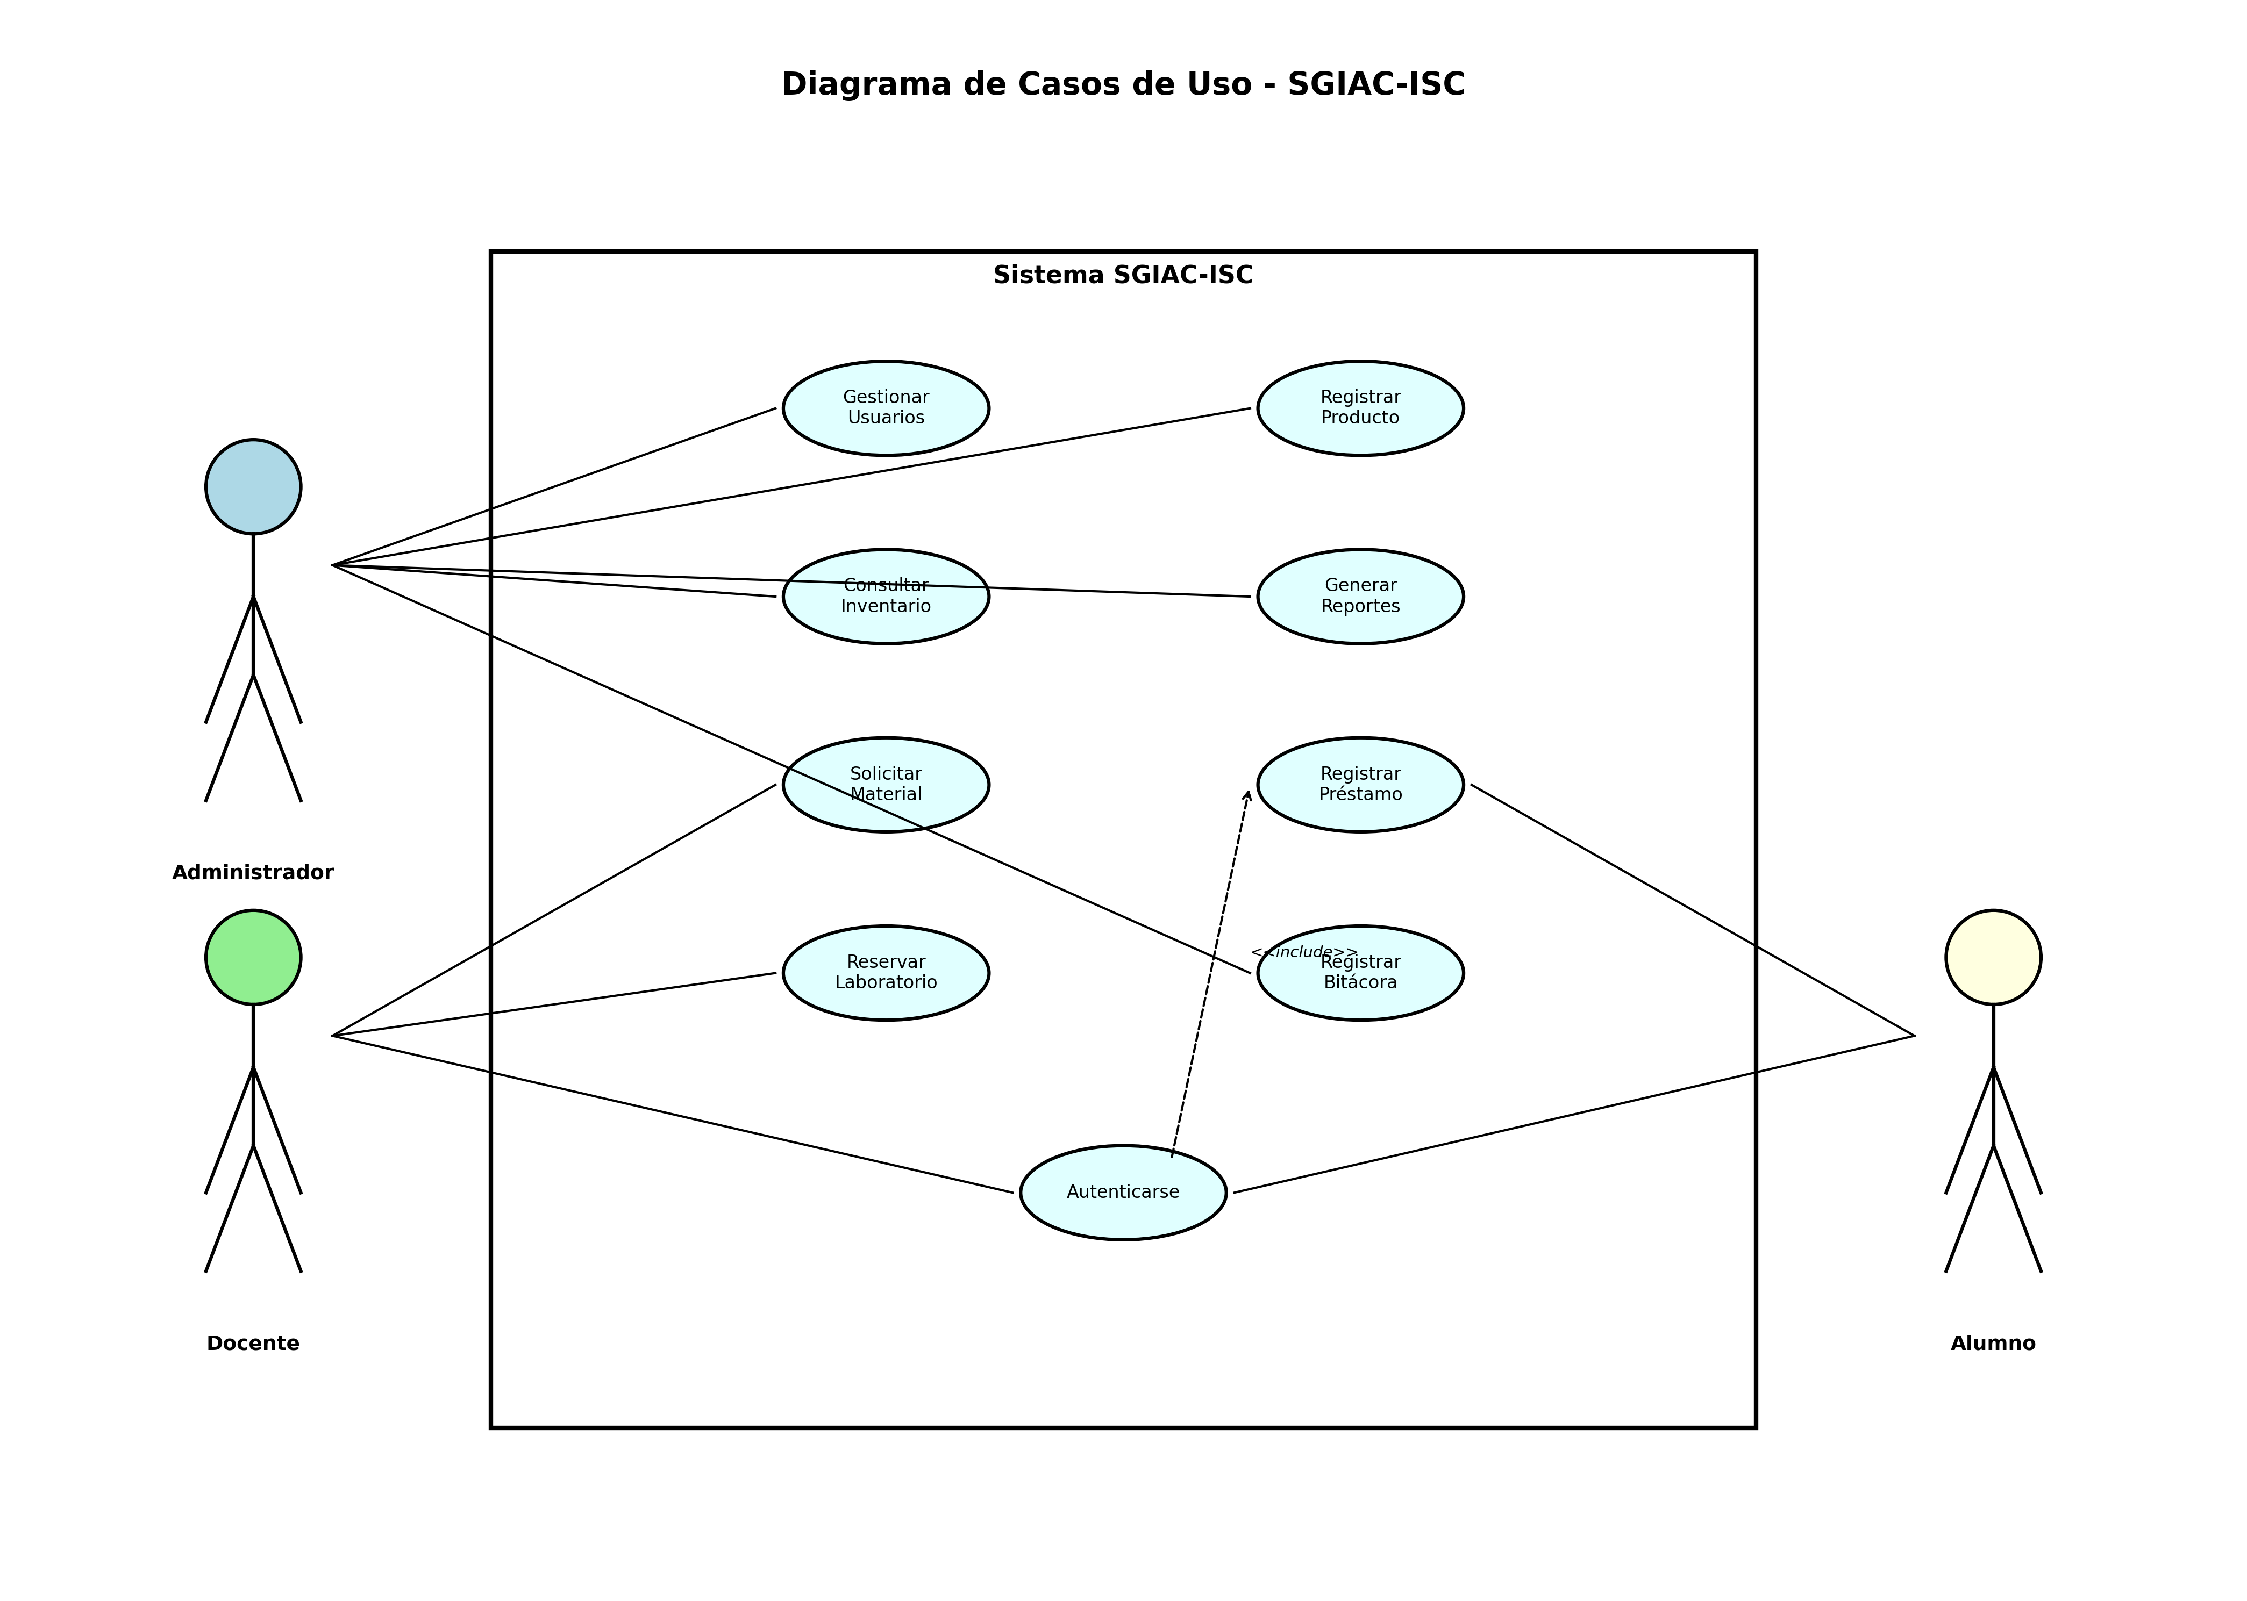
Figura 4.1: Diagrama de Casos de Uso del SGIAC-ISC

4.1.1 Descripción de Casos de Uso Principales
Caso de Uso | Actores | Descripción
CU-01: Registrar Producto | Administrador | Permite registrar un activo o consumible en el inventario, especificando sus características y clasificación.
CU-02: Solicitar Material | Alumno, Docente | Permite solicitar materiales disponibles en el inventario, verificando disponibilidad y generando préstamo o salida.
CU-03: Reservar Laboratorio | Docente | Permite reservar un laboratorio de cómputo con la anticipación requerida (24-48 horas).
CU-04: Generar Reportes | Administrador | Permite generar reportes administrativos en formato PDF o Excel sobre el estado del inventario y movimientos.
CU-05: Registrar Bitácora | Sistema | Registra automáticamente todas las operaciones realizadas en el sistema con información de trazabilidad completa.

4.2 Diagrama de Secuencia
El diagrama de secuencia ilustra la interacción temporal entre los componentes del sistema durante el proceso de solicitud de material. Muestra el flujo de mensajes entre el usuario, la interfaz web, el controlador y la base de datos, incluyendo la generación automática de bitácoras.
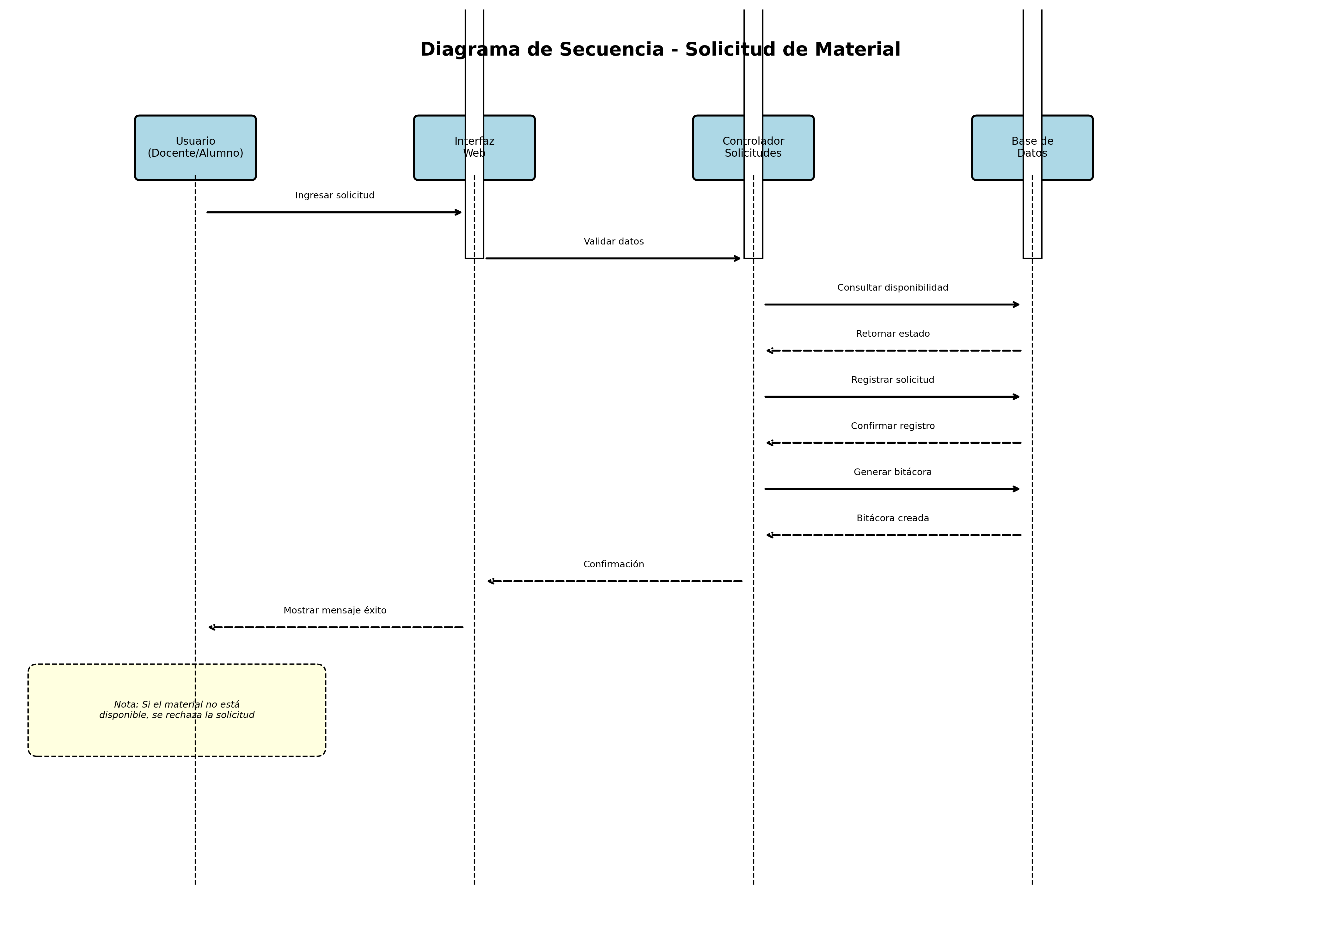
Figura 4.2: Diagrama de Secuencia - Solicitud de Material

4.2.1 Flujo de Interacción
El proceso de solicitud de material sigue los siguientes pasos:
- El usuario ingresa la solicitud a través de la interfaz web.
- La interfaz valida los datos ingresados.
- El controlador consulta la disponibilidad del material en la base de datos.
- Si está disponible, se registra la solicitud y se genera automáticamente una entrada en la bitácora.
- El sistema retorna la confirmación al usuario.

4.3 Diagrama de Actividad
El diagrama de actividad modela el flujo de trabajo completo del proceso de préstamo de material, incluyendo las decisiones, bifurcaciones y puntos de sincronización. Este diagrama utiliza carriles (swimlanes) para mostrar las responsabilidades de cada actor involucrado.
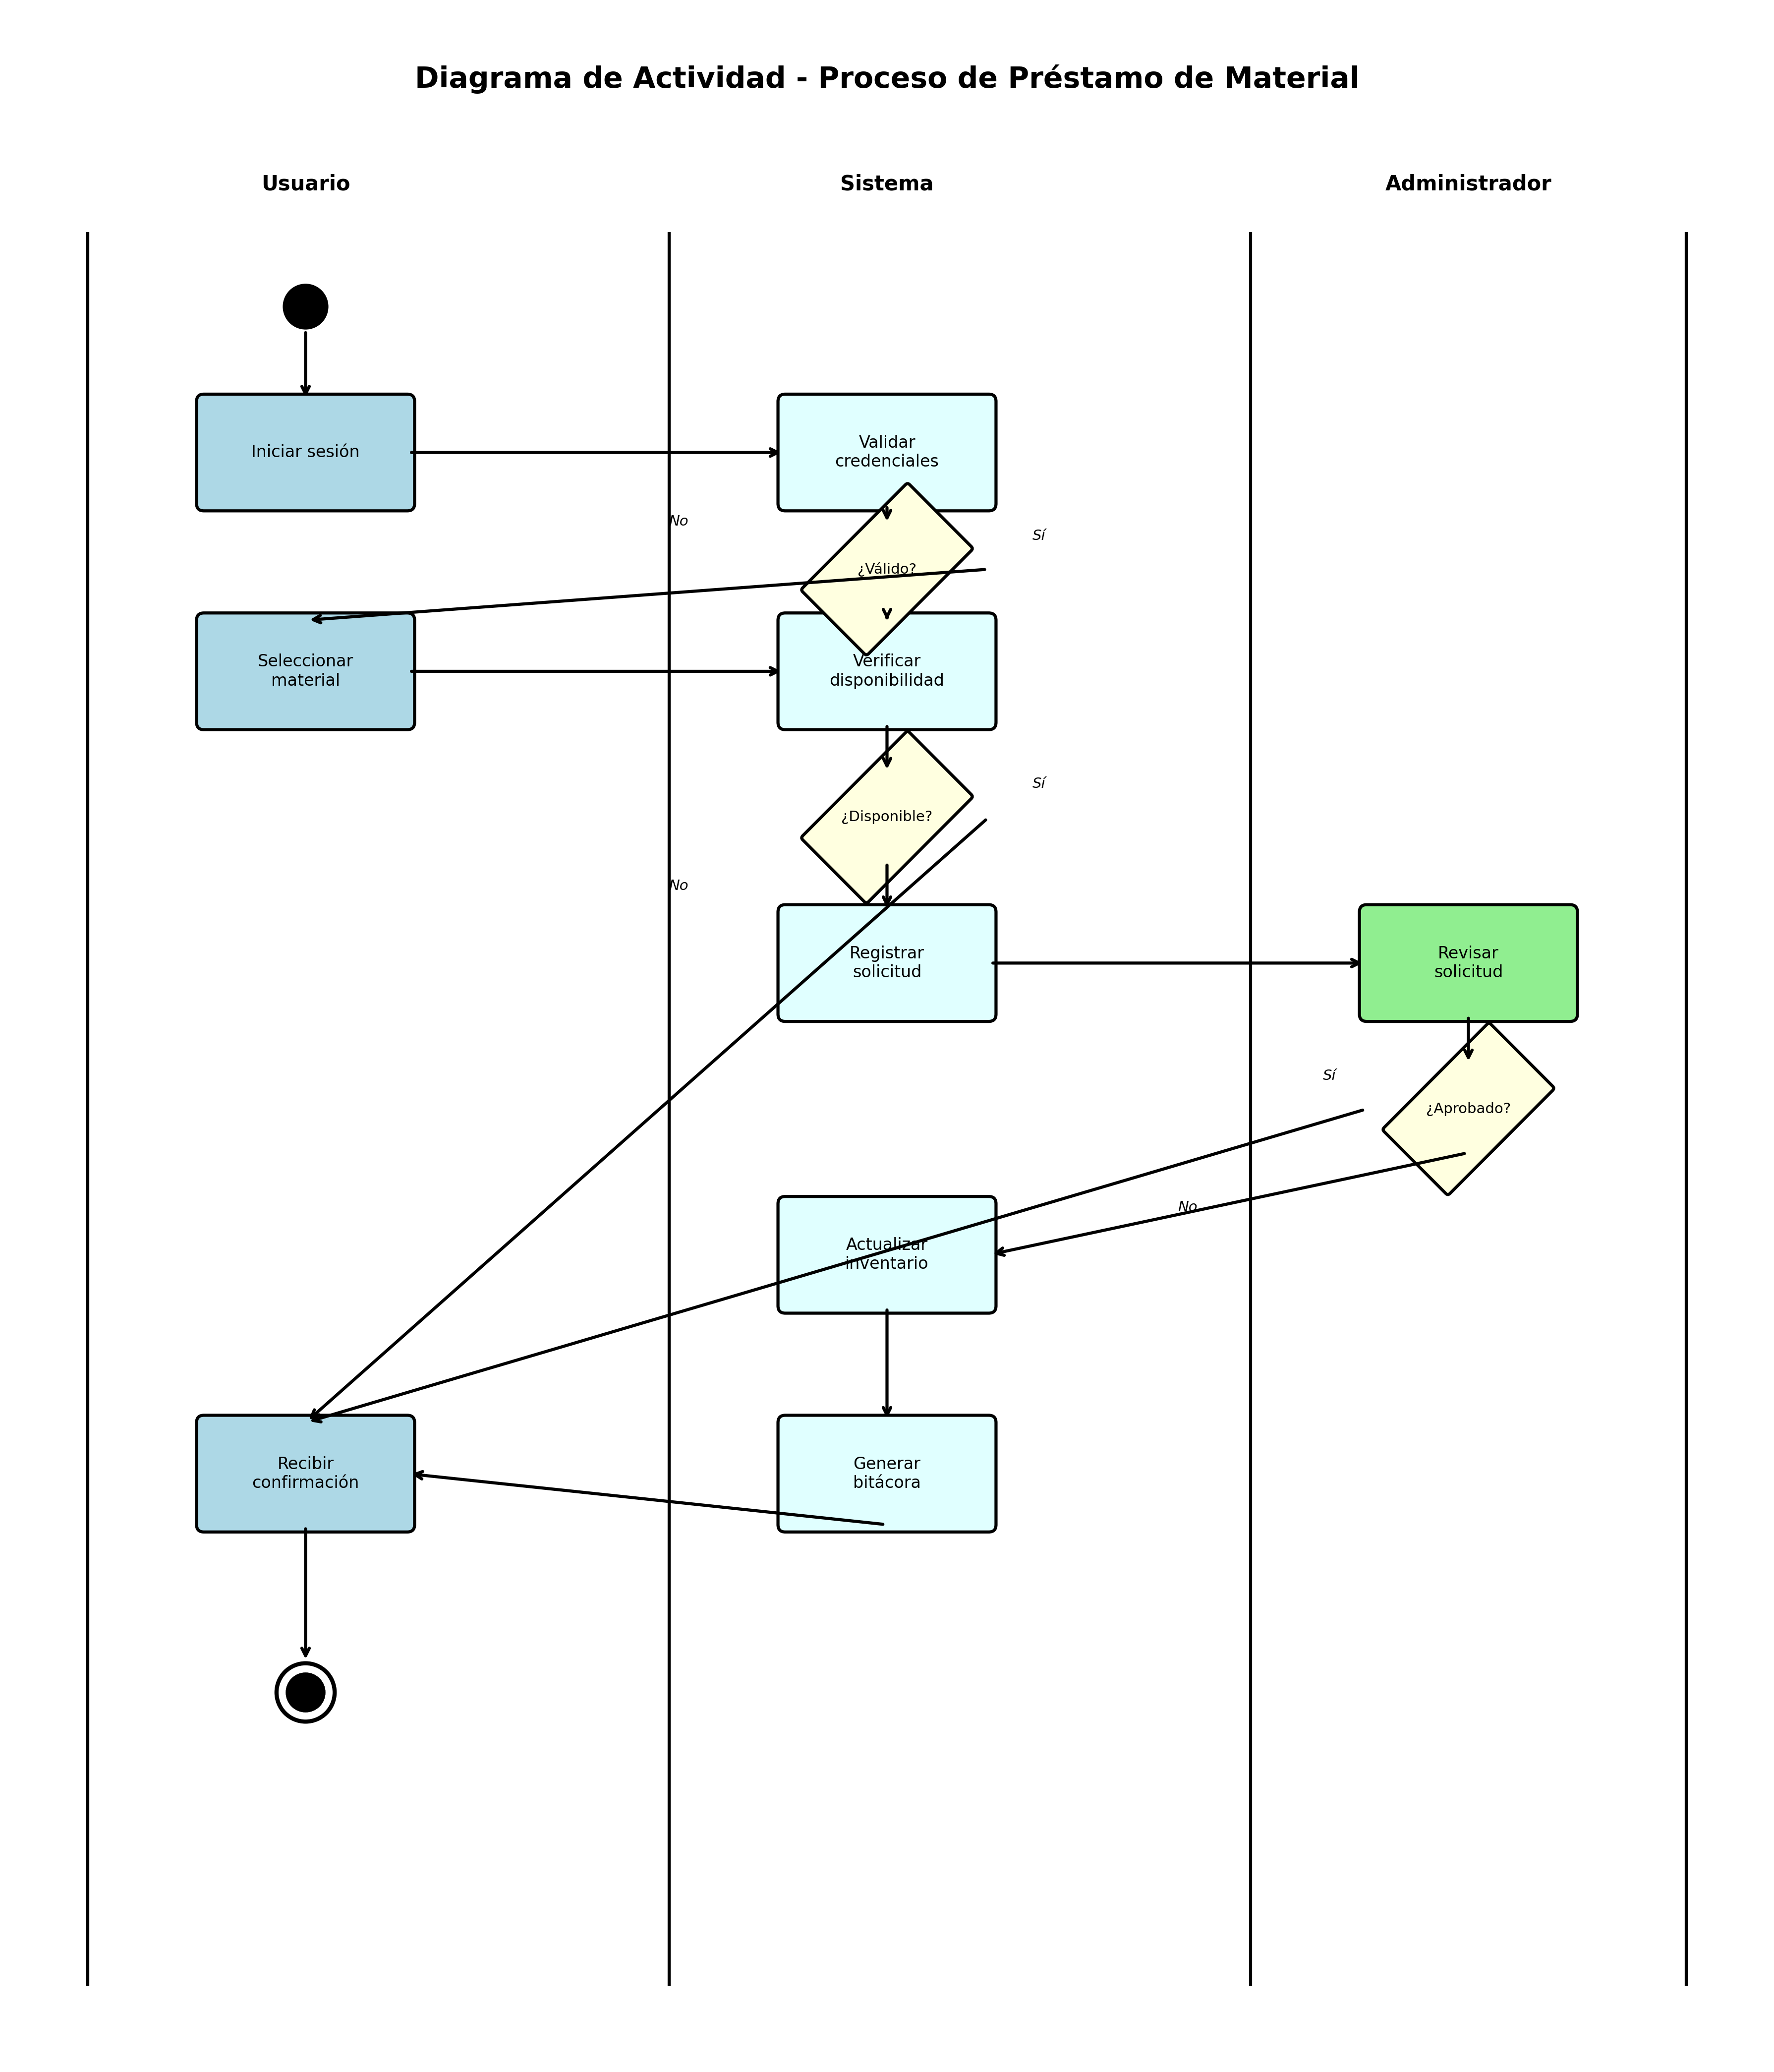
Figura 4.3: Diagrama de Actividad - Proceso de Préstamo de Material

4.3.1 Descripción del Proceso
El diagrama muestra tres carriles que representan las responsabilidades de Usuario, Sistema y Administrador. El proceso incluye puntos de decisión para validación de credenciales, verificación de disponibilidad y aprobación de solicitudes. Cada decisión negativa redirige el flujo hacia el usuario con mensajes informativos apropiados.

4.4 Diagrama de Máquina de Estados
El diagrama de máquina de estados representa el ciclo de vida completo de una solicitud de material en el sistema, mostrando todos los estados posibles y las transiciones entre ellos. Este modelo es fundamental para entender el comportamiento del sistema en diferentes situaciones.
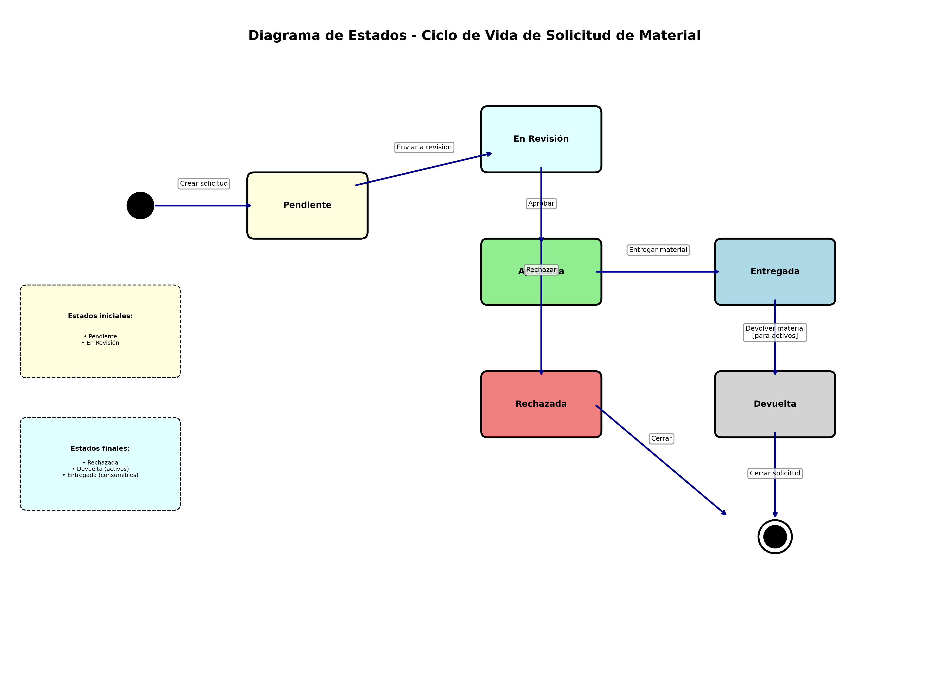
Figura 4.4: Diagrama de Estados - Ciclo de Vida de Solicitud

4.4.1 Estados del Sistema
Estado | Descripción
Pendiente | Estado inicial de la solicitud después de su creación.
En Revisión | La solicitud está siendo evaluada por el administrador.
Aprobada | La solicitud ha sido aprobada y está lista para entrega.
Rechazada | La solicitud ha sido rechazada por el administrador.
Entregada | El material ha sido entregado al solicitante.
Devuelta | El material (activo) ha sido devuelto al inventario. Aplica solo para activos reutilizables.

5. Matriz de Trazabilidad
La matriz de trazabilidad establece la relación entre los requerimientos funcionales del sistema y los diagramas UML desarrollados. Esta matriz garantiza que todos los requisitos están adecuadamente modelados y documentados en los diagramas.
Requerimiento | Casos de Uso | Secuencia | Actividad | Estados
RF-USR-001 | ✓ | - | - | -
RF-USR-002 | ✓ | ✓ | ✓ | -
RF-INV-001 | ✓ | - | - | -
RF-INV-002 | ✓ | ✓ | ✓ | -
RF-BIT-001 | ✓ | ✓ | ✓ | -
RF-SOL-001 | ✓ | ✓ | ✓ | ✓
RF-SOL-002 | ✓ | - | ✓ | ✓
RF-LAB-001 | ✓ | - | - | -
RF-LAB-002 | ✓ | - | - | -
RF-REP-001 | ✓ | - | - | -

Leyenda:
- ✓ El requerimiento está representado en el diagrama correspondiente.
- - El requerimiento no aplica o no está directamente representado en ese diagrama.

6. Conclusiones y Recomendaciones

6.1 Cobertura de Requerimientos
Los diagramas UML desarrollados proporcionan una cobertura completa de los requerimientos funcionales del sistema SGIAC-ISC. La matriz de trazabilidad demuestra que todos los requisitos críticos están adecuadamente modelados en al menos uno de los diagramas presentados.

6.2 Consistencia del Modelado
Los diferentes diagramas UML son consistentes entre sí y se complementan para proporcionar una visión integral del sistema desde múltiples perspectivas: funcional (casos de uso), dinámica (secuencia), procesal (actividad) y de comportamiento (estados).

6.3 Recomendaciones para el Desarrollo
- Utilizar estos diagramas como base para el diseño de la arquitectura del sistema.
- Mantener actualizada la documentación conforme evolucione el sistema.
- Validar cada diagrama con los stakeholders antes de iniciar la implementación.
- Considerar la creación de diagramas adicionales (como diagramas de clases y componentes) durante la fase de diseño detallado.

7. Control de Versiones y Aprobaciones
Versión | Fecha | Descripción | Autor
1.0 | 26/01/2026 | Versión inicial del ERS con diagramas UML y matriz de trazabilidad | Equipo ISC

Este documento ha sido revisado y aprobado para su uso en el desarrollo del sistema SGIAC-ISC.

